Secretaria da Agricultura, Pecuária e Irrigação

Departamento de Defesa Agropecuária
Divisão de Controle e Informações Sanitárias
Seção de Epidemiologia e Estatística

Informativo Semanal de Vigilância - Notificações 2018
Semana Epidemiológica 15
Supervisões Regionais que não informaram: Ijuí.
Line | Município | Código IBGE | N° do FORM IN | Principal espécie afetada | Diagnóstico presuntivo | Data da investigação | Diagnóstico conclusivo | Solicitada Retificação? | 17. Nome do Veterinário
1 | Santana do Livramento | 4317103 | 0108 | Bovinos | Brucelose | 05/04/2018 | Brucelose | Sim | MARCELA BICCA BRAGANÇA CORRÊA
2 | São Vicente do Sul | 4319802 | 0065 | Abelhas | Intoxicação | 09/04/2018 | Pendente - Aguardando Lab. | Não | JOSÉ VITOR MARCON PIAZER
3 | São Marcos | 4319000 | 0014 | Perus | Salmonella gallinarum | 26/03/2018 | Salmonella gallinarum | Sim | LUIZA VIRGINIA DE ZORZI CAON
4 | Cruz Alta | 4306106 | 0003 | Equinos | Anemia Infecciosa Equina | 16/01/2018 | Pendente - ag. confirmatório | Sim | ALEVERSON DA SILVA BARCELOS
5 | Novo Xingu | 4313466 | 0002 | Bovinos | Brucelose | 05/04/2018 | Brucelose | Não | DANIEL LORINI
6 | Santana do Livramento | 4317103 | 0107 | Bovinos | Brucelose | 04/04/2018 | Brucelose | Sim | MARCELA BICCA BRAGANÇA CORRÊA
7 | Salvador do Sul | 4316501 | 0013 | Ovinos | Lingua Azul | 02/04/2018 | Pendente - Aguardando Lab. | Não | RODRIGO NESTOR ETGES
8 | Flores da Cunha | 4308201 | 0019 | Perus | Erro de Manejo | 01/04/2018 | Erro de Manejo | Sim | JÚLIA VIGNOLO SILVA
9 | Ciríaco | 4305504 | 0033 | Galinhas | Colibacilose | 06/04/2018 | Colibacilose | Não | ANDRESSA RODRIGUES REGINATTO
10 | Cruzeiro do Sul | 4306205 | 0035 | Suínos | Refugagem | 03/04/2018 | Refugagem | Sim | FABIO DARLAN BERNARDO
11 | Canudos do Vale | 4304614 | 0018 | Suínos | Refugagem | 06/04/2018 | Refugagem | Sim | FELIPE LOPES CAMPOS
12 | São Pedro da Serra | 4319356 | 0016 | Suínos | Refugagem | 05/04/2018 | Refugagem | Sim | CARLOS ALBERTO FREITAS
13 | Vista Gaúcha | 4323705 | 0020 | Suínos | Refugagem | 04/04/2018 | Refugagem | Sim | JOSÉ HENRIQUE DOS SANTOS VAZ
14 | Soledade | 4320800 | 0019 | Galinhas | Colibacilose | 27/03/2018 | Colibacilose | Sim | ISADORA MAINIERI DE OLIVEIRA CORRÊA
15 | Carlos Barbosa | 4304804 | 0020 | Galinhas | Salmonella gallinarum | 10/04/2018 | Salmonella gallinarum | Não | CARLOS ALBERTO FREITAS
16 | Vila Flores | 4323309 | 0025 | Suínos | Refugagem | 04/01/2018 | Refugagem | Sim | MELISSA BRUM RIES
17 | Humaitá | 4309704 | 0005 | Suínos | Refugagem | 06/04/2018 | Refugagem | Sim | DARCISIO RUBEM SCHEEREN
18 | Jaguari | 4311106 | 0284 | Bovinos | Intoxicação por Senecio spp. | 05/12/2017 | Intoxicação por Senecio spp. | Não | JOSÉ VITOR MARCON PIAZER
19 | Guabiju | 4309258 | 0005 | Bovinos | Brucelose | 05/04/2018 | Brucelose | Sim | BRUNO DALL'AGNOL
20 | Harmonia | 4309555 | 0027 | Suínos | Refugagem | 05/04/2018 | Refugagem | Sim | REGIS DAMIAO SCARAMUSSA
21 | Vila Lângaro | 4323358 | 0036 | Suínos | Refugagem | 09/04/2018 | Refugagem | Sim | EDISON PELLIZZARO
22 | Três Passos | 4321907 | 0021 | Suínos | Pneumonia | 11/04/2018 | Pneumonia | Sim | GUILHERME BASTOS SALDANHA
23 | Nova Bassano | 4312906 | 0023 | Galinhas | Onfalite | 10/04/2018 | Onfalite | Não | BRUNO DALL'AGNOL
24 | Nova Santa Rita | 4313375 | 0016 | Suínos | Erro de Manejo | 06/04/2018 | Erro de Manejo | Sim | GIOVANA TAGLIARI EVANGELISTA
25 | Chuvisca | 4305447 | 0011 | Bovinos | Síndrome Nervosa | 09/04/2018 | Raiva | Sim | HILSOM RICARDO DOS SANTOS
Ocorrências Atendidas pelo SVO- RS.
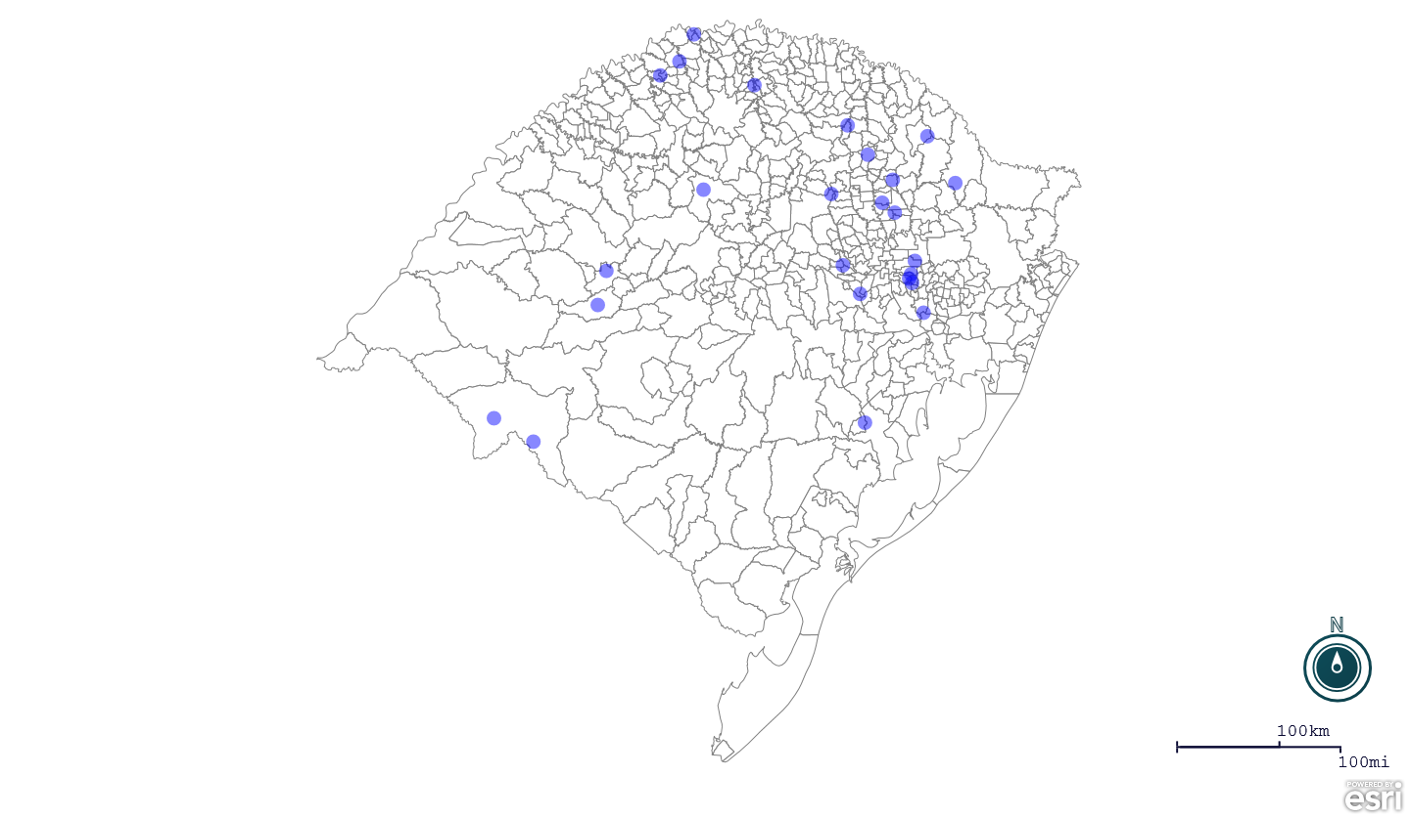
Seção de Epidemiologia e Estatística-SEE.

Seção de Epidemiologia e Estatística-SEE. Seção de Epidemiologia e Estatística-SEE contatos: epidemiologia@agricultura.rs.gov.br; fone: (51) 3288-6398 ou (51) 3288-6385.

